**HU-MID-001- Registrar Entidades**

|  |
| --- |
| Historia de Usuario |
| Como usuario con **perfil** **autorizado** quiero registrar una “Entidad” |
| **Descripción** |
| El usuario con ***perfil autorizado*** debe seleccionar desde el menú de opciones “Mantenimiento de Entidades” y a opción “crear”.   1. Se debe ingresar la siguiente información de la entidad:   Información Básica:   * Código*. * Tipo de entidad*. * Estado*. * Cuit*. * Nombre Entidad*. * Código de descuento* * Dirección de la entidad*. * Localidad*. * Teléfono*. * E-mail* * Fax * Número de expediente*. * Tipo de actualización *. * Fecha de último balance* * Observaciones   Datos de la Autoridad:   * Nombre* * Apellido* * Cargo* * Documento* * fecha inicio de mandato* * fecha fin de mandato*   Datos del apoderado:   * Nombre * * apellido * * documento* * email * * teléfono. *   Datos de contacto:   * Nombre * * apellido * * documento * * email * * teléfono. *   Información bancaria:   * Banco* * cbu * * cuenta corriente*   Una vez que el usuario autorizado ha completado los datos requeridos, realiza clic en el botón “Guardar” del sistema para efectuar el registro correspondiente. El cual se registra con la fecha actual como fecha de alta. |
| Criterios de aceptación |
| 1. Cumplir con los criterios definidos en el documento de estilo. |
| 1. Para registrar una entidad se necesitara el código correspondiente |
| 1. Es obligatorio el ingreso de información en los campos: “código”, ”tipo de entidad” ,”estado”, ”cuit” ,”nombre de entidad”, “código de descuento” ,”email” ,”teléfono” ,”localidad” ,”número de expediente” ,”tipo de actualización”, ”fecha de último balance”, “dirección de la entidad” ,”nombre” ,”apellido” ,”cargo” ,”documento” ,”fecha inicio mandato” ,”fecha fin mandato”,”documento”,”banco”,”cbu”,”cuenta corriente” |
| 1. El ingreso de información en los campos “fax” y “observaciones” es opcional. |
| 1. No se permite registrar una nueva entidad con un código ya existente, el sistema mostrará una advertencia. |
| 1. Al finalizar el registro, se deben visualizar todos los registros en una grilla con tantas columnas como campos obligatorios |

## **PROTOTIPO DE INTERFAZ ODOO “Entidad ”**

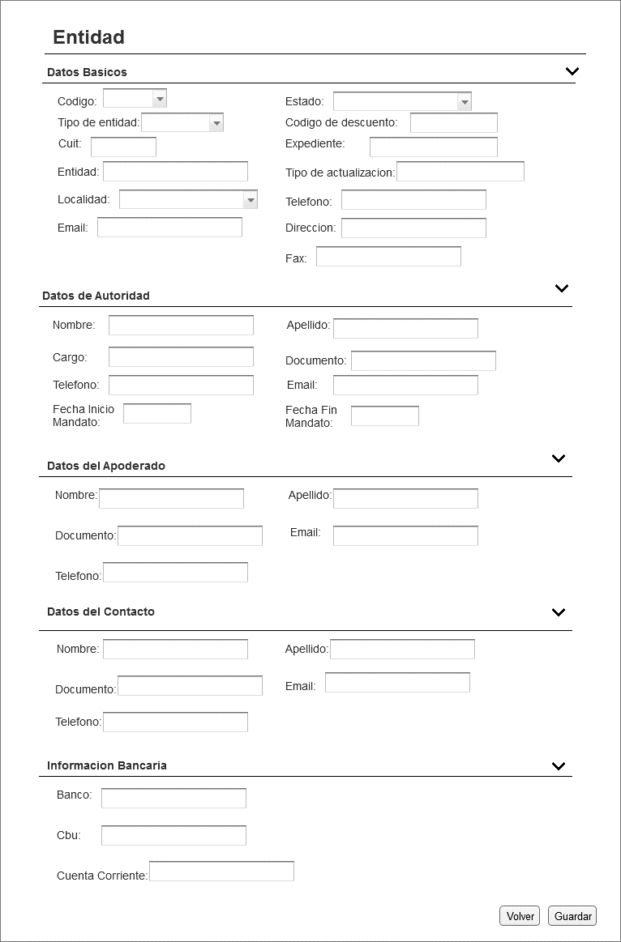

### **Elementos del prototipo**

|  |  |  |
| --- | --- | --- |
| Campos de los Filtros/  a ingresar | Acción | Descripción |
| Codigo* | SELECCIONAR | Obligatorio. Numero que se usa para identificar la entidad. |
| Estado* | SELECCIONAR | Obligatorio. Describe si esta habilitada o no la entidad. Cargado por el usuario autorizado. |
| Tipo Entidad* | SELECCIONAR | Obligatorio.NumericoTipo de autorización a cargar por el usuario autorizado- |
| Código de descuento* | Ingresar | Obligatorio. Numerico. Unico, A cargar por el usuario autorizado. |
| Cuit* | Ingresar | Obligatorio. Numerico. Numero de Cuit a cargar por el usuario autorizado. |
| Expediente* | Ingresar | Obligatorio. Numero de expediente a cargar por el usuario autorizado. |
| Entidad* | Ingresar | Obligatorio. Nombre de la entidad a cargar por el usuario autorizado. |
| Tipo de actualización* | Ingresar | Obligatorio. Tipo de actualización a cargar por el usuario autorizado. |
| Localidad* | SELECCIONAR | Obligatorio. Localidad, de la provincia elegida, a seleccionar por el usuario autorizado. |
| Teléfono | Ingresar | Numérico. Teléfono a cargar por el usuario autorizado. |
| Email | Ingresar | Email a cargar por el usuario autorizado, |
| Fax | Ingresar | Fax a cargar por el usuario autorizado. |
| Nombre* | Ingresar | Obligatorio. Nombre de las personas involucradas a cargar por el usuario autorizado, |
| Apellido* | Ingresar | Obligatorio. Apellido de las personas involucradas a cargar por el usuario autorizado, |
| Cuenta Corriente* | Ingresar | Obligatorio. Cuenta corriente a cargar por el usuario autorizado, |
| Cbu* | Ingresar | Obligatorio. Numerico. Cbu a cargar por el usuario autorizado. |
| Otros elementos | Acción | Descripción |
|  | Volver | Al hacer click el usuario autorizada a volver a la pantalla anterior. |
|  | Registrar | Al hacer clic en este botón el usuario autorizado confirma que los datos están correctos y se deben registrar. |
|  |  |  |

**DATOS A REGISTRAR**

DER

(registro para el empleado seleccionado por el usuario autorizado)

|  |  |
| --- | --- |
| **Nombre Atributo** | **Valor Atributo** |
|  |  |
|  |  |
|  |  |
|  |  |
|  |  |
|  |  |

Tabla_auditoría

|  |  |
| --- | --- |
| **Nombre Atributo** | **Valor Atributo** |
|  |  |
|  |  |
|  |  |

## **DIAGRAMAS**

No aplica

## **SALIDAS IMPRESAS**

No aplica

# **HISTORIAL DE CAMBIOS**

|  |  |  |  |
| --- | --- | --- | --- |
| **Versión** | **Fecha** | **Breve Descripción** | **Nombre del Autor** |
| 1.0 | 09/03/2023 | Creación del documento | Belén, Mica, Laura |
| 1.1 |  |  |  |
| 1.2 |  |  |  |